25. Четырехполюсник. Определение, типы четырехполюсников.
Четырехполюсник — это устройство, имеющее четыре контакта: два входных контакта используются для подключения источника сигнала и два выходных — для подключения нагрузки. Четырехполюсники широко применяются в системах передачи информации.
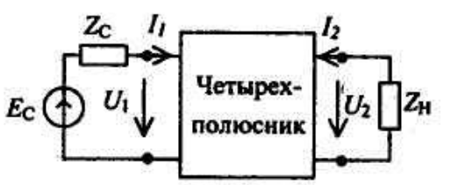
Четырехполюсниками представляются линии связи для передачи цифровой информации.
Линейные
Нелинейные, параметрические
Активные (содержат источники)
Автономные (содержат независимые источники)
Неавтономные
Пассивные
Линейные элементы – это элементы электрической цепи, сопротивление которых не зависит от покроходящего по ним тока или напряжения на их зажимах.
При анализе удобно рассматривать четырехполюсник в виде "черного ящика".
26. Параметры четырехполюсников.
При исследовании регулярных четырехполюсников устанавливают соотношения между напряжениями и токами на входе (U1, I1) и выходе (U2, I2). Любые две переменные из четырех (U1, U2,11, 12) можно считать зависимыми и выражать через остальные две, принятые за независимые. Число таких соотношений, называемых уравнениями четырехполюсников, равно шести (сочетание их четырех элементов по два), а коэффициенты этих уравнений называют параметрами четырехполюсников.
Y-параметры называют параметрами короткого замыкания, так как их определяют путем поочередного короткого замыкания входа и выхода четырехполюсника:
Z-параметры называют параметрами холостого хода, так как их определяют в режиме холостого хода на одной из сторон четырехполюсника.
Уравнения четырехполюсников в В-, Н- и F-форме получают путем решения определенной системы уравнений относительно (U2, I2), (U1, I2) и (I1, U2) соответственно.
Для чего нужны эти виды записи (Z, Y, H) ?
Для того чтобы исследовать, четырехполюсник мы обычно представляем как черный ящик и не знаем как он работает, и чтобы узнать это мы применяем определенные математические действия для его исследования (исследования его поведения).
27. Электрические фильтры. Типы фильтров, назначение, схемы.
Электрический фильтр – устройство, предназначенное для пропускания сигналов только в определенной полосе частот. И, сигнал, частоты которых не попали в эту полосу, подавляются.
Фильтры высоких и нижних частот - ФНЧ пропускают сигналы с низкими частотами и подавляют сигналы с высокими частотами.
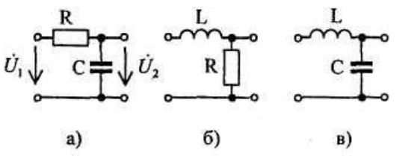
ФВЧ, наоборот, пропускают сигналы с высокими частотами и подавляют сигналы с низкими частотами
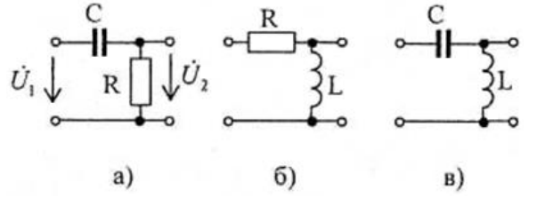
Полосовые — это фильтры, который пропускает или задерживает составляющие находящиеся в некоторой полосе частот.
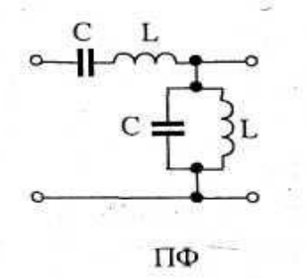
Заграждающие - ЗФ пропускает сигналы с низкими и высокими частотами и задерживает сигналы с частотами, расположенными вблизи центральной частоты заграждающего фильтра.
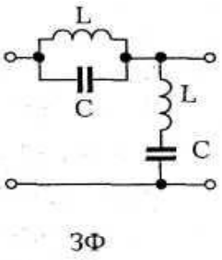
Широко используются в системах связи (телевидение, радиовещание).
В источниках питания фильтры применяются для подавления помех, шумов. На материнских платах персональных компьютеров, как правило, устанавливаются несколько фильтров, устраняющих взаимное влияние сигналов друг на друга.

26. Примеры построения и работа фильтра низких частот.
ФНЧ — это электронный или любой другой фильтр, эффективно пропускающий частотный спектр сигнала ниже некоторой частоты (частоты среза) и подавляющий частоты сигнала выше этой частоты.
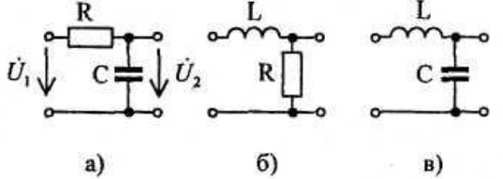
Сопротивление катушки и конденсатора зависит от частоты сигнала.
Сопротивление катушки увеличивается с ростом частоты, а конденсатора уменьшается.
На низких частотах катушка хорошо пропускает, а конденсатор - нет.
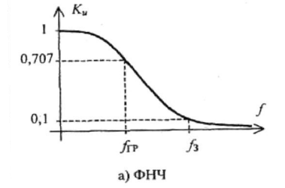
27. Примеры построения и работа фильтра высоких частот.
ФВЧ — электронный или любой другой фильтр, пропускающий высокие частоты входного сигнала, при этом подавляя частоты сигнала ниже частоты среза.
На высоких частотах - наоборот, катушка пропускает плохо, конденсатор хорошо.
Аудио оборудование: В аудиоаппаратуре ФВЧ применяются для улучшения качества звука и подавления нежелательных частот.
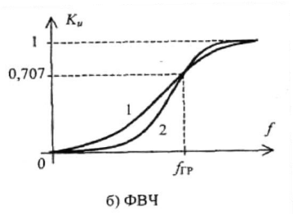
28. Примеры построения и работа полосовых фильтров.
Полосовые — это фильтры, который пропускает или задерживает составляющие, находящиеся в некоторой полосе частот.
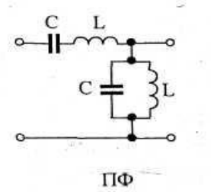
Принцип работы полосового фильтра основан на использовании резонансов напряжений и токов в последовательных и параллельных колебательных контурах.
Электрический импеданс — это комплексное сопротивление между двумя узлами цепи.
Последовательные LC цепи дают минимальный импеданс в резонансе, в то время как параллельные LC цепи дают максимальный импеданс на резонансной частоте. Учитывая это, у нас есть две основных стратегии для проектирования либо полосовых, либо полосно-заграждающих фильтров. Существуют две основные схемы полосовых резонансных фильтров: последовательная LC схема (пропускающая сигнал) и параллельная LC схема (закорачивающая сигнал).
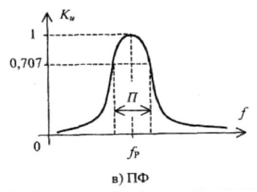

29. Характеристики фильтров. Формулы, определения.
Основными параметрами АЧХ фильтров нижних и верхних частот являются:
Полоса пропускания и полоса заграждения.
Коэффициент усиления (передачи) Ао в полосе пропускания
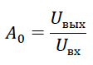
Частота среза Wc – Частота, на которой ослабление сигнала на выходе фильтра относительно фильтра равна 3 dB.
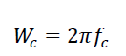
Неравномерность АЧХ (или размах пульсаций) в полосе пропускания
Наклон АЧХ в полосе заграждения - N. Наклон АЧХ определяется в децибелах на декаду
Основными параметрами АЧХ полосовых и заграждающих фильтров являются:
Резонансная частота – частота, на которой коэффициент усиления A0 имеет максимальное значение для полосового фильтра и минимальное значение для заграждающего фильтра.
Нижняя частота среза Wн.
Верхняя частота среза Wв.
Полоса пропускания и полоса заграждения
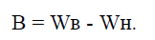
Коэффициент добротности фильтра
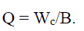
Так же важен сдвиг фазы выходного сигнала по отношению к входному.
30. Понятие АЧХ фильтра. Избирательность резонансного фильтра.
АЧХ показывает, какие частоты подавляются. АЧХ строится отношение выходного сигнала к входному от частоты.
Полоса пропускания и полоса заграждения характеризует избирательность резонансного фильтра
Коэффициент усиления (передачи) Ао в полосе пропускания
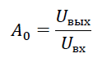
Частота среза Wc – Частота, на которой ослабление сигнала на выходе фильтра относительно фильтра равна 3 dB.
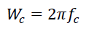
Неравномерность АЧХ (или размах пульсаций) в полосе пропускания
Наклон АЧХ в полосе заграждения - N. Наклон АЧХ определяется в децибелах на декаду
Основными параметрами АЧХ полосовых и заграждающих фильтров являются:
Резонансная частота – частота, на которой коэффициент усиления A0 имеет максимальное значение для полосового фильтра и минимальное значение для заграждающего фильтра.
Нижняя частота среза Wн.
Верхняя частота среза Wв.
Полоса пропускания и полоса заграждения
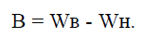
Коэффициент добротности фильтра

31. Применение колебательных контуров в фильтрах. Примеры схем.
Колебательный контур – это замкнутая электрическая цепь, в которую включены катушка индуктивности и конденсатор. Существуют параллельные и последовательные контуры.
Применяется в полосовых и заградительных фильтрах.
Последовательным колебательным контуром называют цепь, содержащую последовательно соединенные конденсатор, катушку и резистор. В последовательном контуре в качестве источника сигнала используется источник напряжения.
Последовательный колебательный контур используется для построения заграждающих фильтров. Простейшая схема ЗФ приведена на рис.8. Здесь на резонансной частоте сопротивление последовательно соединенных катушки и конденсатора равно нулю и выходное напряжение будет также равно нулю. Сигнал с частотой, равной резонансной частоте, задерживается в этом заграждающем фильтре.
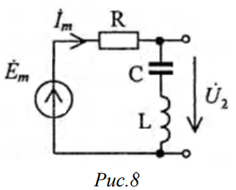
Параллельным колебательным контуром называют цепь, содержащую параллельно соединенные конденсатор, катушку и резистор. Отметим, что резистор в параллельном контуре часто характеризует только потери энергии в реальных катушке и конденсаторе и на практике для уменьшения потерь энергии в контуре в схему может не включаться. Для параллельного контура в качестве источника сигнала используется источник тока.
Параллельный колебательный контур можно также использовать в качестве заграждающего фильтра. Простейшая схема ЗФ с использованием параллельного контура приведена на рис.10.
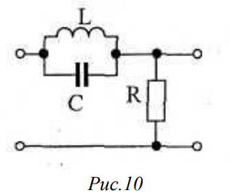
В высококачественных полосовых и заграждающих фильтрах используются как последовательный, так и параллельный колебательные контуры. Схемы Г-звеньев таких фильтров приведены на рис.11.
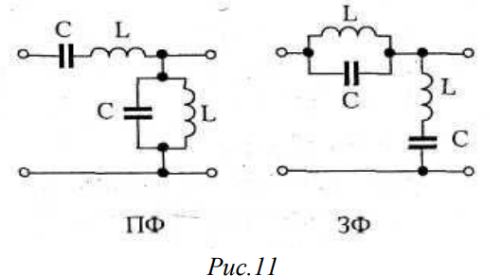
32. Многозвенные фильтры. Назначение применение, примеры.
Многозвенный фильтр – фильтр, состоящий из нескольких простых фильтров.
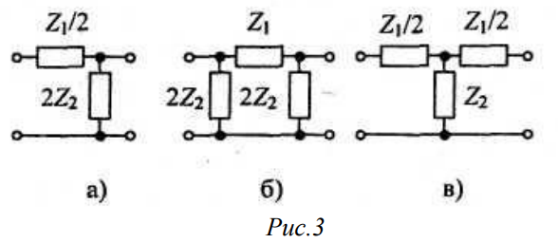
Достоинства: Более точное и гибкое управление фильтрацией.
Недостатки: увеличение числа звеньев (Они только П, Т и Г) приведет к уменьшению КПД устройства.
Пример: Многозвенные сглаживающие фильтры для раздельного и поэтапного сглаживания пульсаций выпрямленного напряжения.
33. Понятие длинных линий. Распределенные параметры в длинной линии.
Длинная линия – цепь, у которой параметры (электрические поля – в конденсаторе, магнитные– в катушке) не сосредоточенны, а распределены вдоль одной пространственной координаты.
К цепям с распределенными параметрами относят телефонный провод, коаксиальный кабель, полосковую линию, прямоугольный или круглый волновод, оптоволоконную линию и т. п.
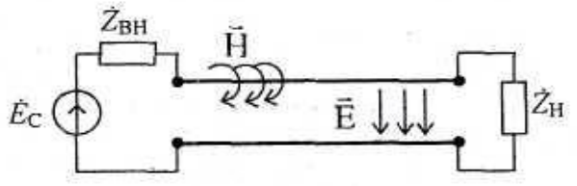
Для оценки длинных линий используют распределенные параметры:
Сопротивление [Ом/м]
Емкость [Фарад/м]
Индуктивность [Генри/м]
Эти параметры малы и их принимают во внимание, только когда длина линии сравнима с длиной волны сигнала.

34. Потери в цепях с распределенными параметрами. Причины возникновения потерь.
Из-за стоячих волн возникает повышенное напряжение, что приводит к повышению потерь. КПД линии снижается.
Падающая волна – волна от источника энергии к приёмнику.
Отражённая волна – волна, возникающая из-за частичного отражения падающей волны от нагрузки, подключенной к выходу (противоположному генератору концу) линии.
Волна, полученная наложением падающей и отраженной называется стоячей.
Причины возникновения потерь:
Паразитные связи
Искажения формы сигнала
Внешние поля 35. Физические процессы в длинных линиях. Погонные параметры длинной линии.
Простейшим примером цепи с распределенными параметрами может служить двухпроводная линия передачи
При протекании тока по проводам возникает магнитное поле – наличие индуктивности.
Между проводами скапливается заряд и возникает электрическое поле – наличие емкости.
Провода нагреваются – наличие потерь.
Для оценки длинных линий используют погонные параметры:
1. R0 — погонное сопротивление потерь в проводниках линии. Определяется как сопротивление проводников короткозамкнутого отрезка линии длиной 1 метр. Единица измерения — Ом/м.
2. L0 — погонная индуктивность. Определяется как индуктивность короткозамкнутого отрезка линии длиной 1 метр. Единица измерения — Гн/м.
3. С0 — погонная емкость. Определяется как емкость между проводами разомкнутого на конце отрезка линии длиной 1 метр. Единица измерения — Ф/м.
4. G0 — погонная проводимость изоляции. Определяется как проводимость между разомкнутыми на конце проводами отрезка линии длиной 1 метр. Единица измерения — См/м. Как правило, численные значения погонных параметров малы.
36. Условия согласования линия-нагрузка, линия-генератор.
Для получения неискаженной передачи сигналов, а также для достижения максимального коэффициента полезного действия необходимо, чтобы линия работала в режиме бегущих волн.
Условие согласования заключается в подавлении отраженных от нагрузки волн, для этого нагрузочное сопротивление должно быть равно волновому сопротивлению.
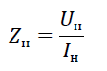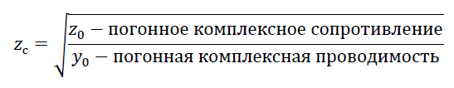
При несогласовании:
Изменяется частота и мощность
Уменьшается максимально значение передаваемой мощности
37. КСВ, КБВ определение, физический смысл.
Режим бегущих волн в длинных линиях — это режим, при котором в линии распространяется только падающая волна электрического тока и напряжения, а отражённая волна равна нулю во всех сечениях.
Волна, образованная суммой бегущей волны и стоячей волны, называется смешанной волной.
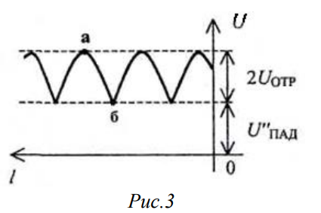
Для описания смешанной волны используются коэффициент стоячей волны (КСВ ) и коэффициент бегущей волны (КБВ):
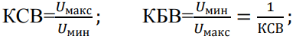
где Uмакс и Uмин — максимальное в пучности и минимальное в узле напряжения в линии соответственно. КСВ всегда больше или равен единице, а КБВ всегда меньше или равен единице. В системах передачи сигналов стремятся получить КСВ или КБВ близкими к единице.
Из анализа кривых рис.3 следует, что Uмакс=UПАД+UОТР, a Uмин=UПАД-UОТР. Разделив максимальное значение напряжения в линии на минимальное, получим формулу взаимосвязи коэффициента отражения и КСВ
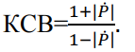(3)
КСВ легко определить экспериментально, измеряя с помощью вольтметра напряжения в узлах и пучностях линии. В этом случае формулу (3) используют для расчета модуля коэффициента отражения.
На практике при построении компьютерных сетей и при использовании для передачи информации длинных линий мощность отраженной волны считается незначительной при КСВ≤2. Максимально допустимое значение модуля коэффициента отражения при этом не превышает 1/3.
Коэффициент стоячей волны — Отношение наибольшего значения амплитуды напряженности электрического или магнитного поля в линии передачи к наименьшему. Обратная величина КСВ называется КБВ — .
КСВ показывает какая часть волны отдается в нагрузку, а какая отражается в обратном направлении.

38. Дискретные сигналы, периодические и непериодические сигналы. Определение, аналитическая форма записи.
Сигнал — это изменяющиеся во времени электрический ток или напряжение. Аналитическое описание сигнала дается некоторой вещественной (или комплексной) функцией времени.
Аналоговый сигнал — это непрерывный сигнал.
Дискретный сигнал — это сигнал, который существует только в определенных моментах времени.
Периодические сигнал — это сигнал, повторяющиеся через интервал времени Т, называемый периодом, значения: Sn(t)=Sn(t+Т).
Аналитическое представление сигнала — представление аналогового сигнала в виде комплекснозначной аналитической функции времени.
39. Классификация сигналов по физической среде носителя данных.
Сигналы по физической среде носителя информации делятся на:
Электрические – передают информацию через изменения в электрическом напряжении или токе
Оптические – передают информацию через световые волны (оптоволокно)
Акустические – передают информацию через звуковые волны (речь)
Электромагнитные – передают данные в виде электромагнитных волн. (Wi-Fi)
40. Классификация сигналов по способу их задания.
Регулярные – сигналы, которые изменяются во времени в соответствии с заданной функцией
Нерегулярные – сигналы, которые изменяются во времени случайным образом
41. Воздействие сигналов на линейные электрические цепи.
Линейная цепь – электрическая цепь, состоящая из элементов, параметры которых не зависят от приложенных к ним напряжений и протекающих токов.
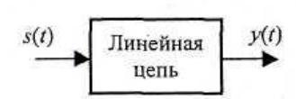
Рассмотрим линейную цепь (четырехполюсник), на которую воздействует сигнал s(t). На выходе цепи возникает реакция — выходной сигнал y(t) (рис. 1). Известно, что при воздействии на линейную цепь гармонического сигнала на выходе цепи устанавливается сигнал, форма которого также гармоническая.
Гармонический сигнал — единственный сигнал, не изменяющий свою форму при прохождении через линейную электрическую цепь. Форма сложного сигнала при прохождении через цепь будет искажаться. Для расчета искажений выходного сигнала наиболее часто используются гармонические спектры и их обобщения.
Суть метода: Сложный сигнал с помощью спектральных разложений представляется в виде суммы гармонических колебаний. Затем находятся частичные реакции линейной цепи на каждый из гармонических входных сигналов. Наконец, в соответствии с принципом суперпозиции результирующий выходной сигнал находится как сумма частичных реакций линейной цепи.
42. Модуляция несущего сигнала. Виды модуляции. Достоинства и недостатки.
Модуляция — изменение какого-либо из параметров высокочастотного несущего сигнала пропорционально низкочастотному информационному сигналу s(t). Таким образом, информация упаковывается в высокочастотный сигнал, что позволяет передавать данные на большие расстояния без потерь.
Виды модуляции:
Амплитудная - амплитуда сигнала изменяется прямо пропорционально информационному сигналу:
+: узкая ширина спектра.
-: низкая помехоустойчивость
Фазовая - фаза прямо пропорционально низкочастотному сигналу
+: высокая помехоустойчивость.
-: большая ширина спектра
Частотная - мгновенная частота изменяется прямо пропорционально
+: высокая помехоустойчивость.
-: большая ширина спектра
Используется: В шифровании, радиотехнике
43. Анализатор спектра параллельного вида. Схема. Работа.
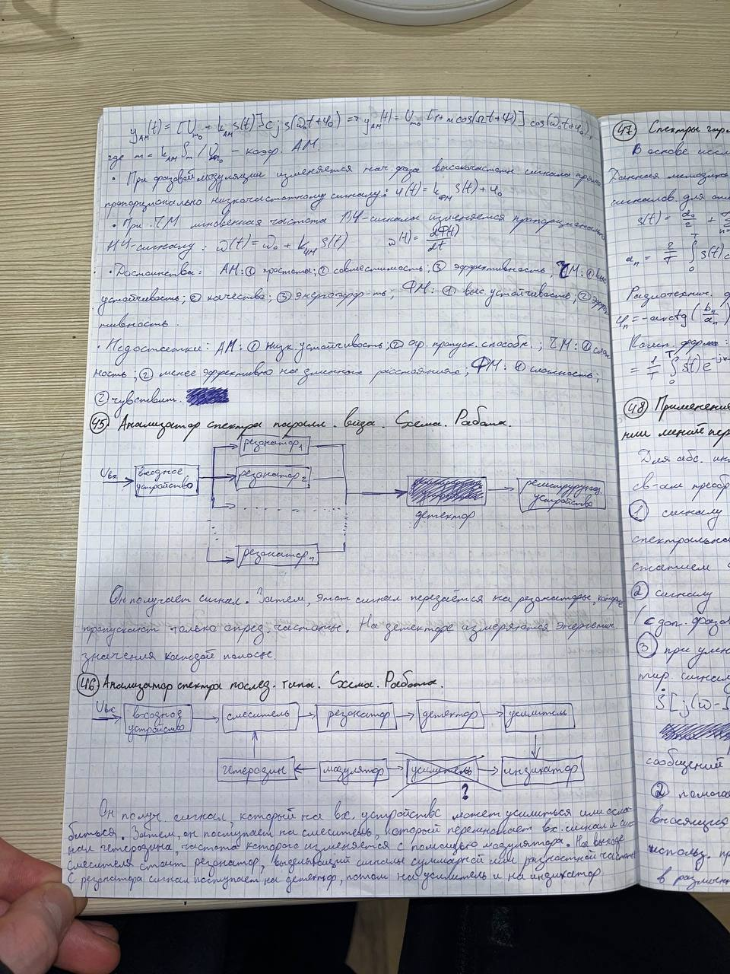
Он получает сигнал. Затем этот сигнал передается на резонаторы, которые пропускают только определенные частоты. На детекторе измеряются энергетические значения каждой полосы.

44. Анализатор спектра последовательного типа. Схема. Работа.
Он получает сигнал, который на входном устройстве может усилиться или ослабиться. Затем, он поступает на смеситель, который перемножает входной сигнал и сигнал гетеродина, частота которого изменяется с помощью модулятора. На выходе смесителя стоит резонатор, выделяющий сигналы суммарной или резонансной частоты. С резонатора сигнал поступает на детектор, потом на усилитель и на индикатор.
45. Спектры гармонических и негармонических колебаний.
Гармонический сигнал, (гармоническое колебание), это колебание, которое описывается выражением:
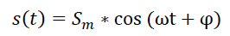
Sm — амплитуда, ω - круговая частота, измеряемая в рад/с, φ — начальная фаза, t – время(период), ωt+φ — полная фаза колебания.
Негармонический сигнал — любой сигнал отличный от гармонического.
Спектр - это совокупность гармонических колебаний, из которых наш сигнал состоит. Конкретно нас интересуют амплитудные и фазовые спектры.
Амплитудный спектр - это распределение амплитуд гармонических составляющих по частоте.
Фазовый спектр - распределение начальных фаз гармонических сигналов по частоте.
Любое негармоническое колебание можно представить в виде нескольких гармонических, поэтому в определении спектра достаточно указать только гармонические.
Негармоническое колебание или негармонический сигнал может быть представлен в виде совокупностей гармонических сигналов.
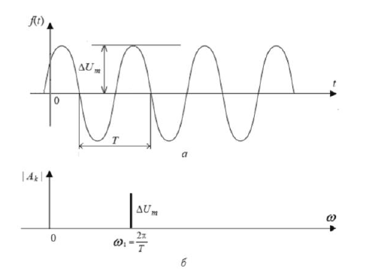
46. Применение результатов спектрального анализа при формировании линий передачи информации.
Для абсолютно интегрируемых сигналов при использовании подстановки р=jω первым трем свойствам преобразования Лапласа в частотной области соответствуют три теоремы о спектрах:
1) сигналу s(αt)c измененным масштабом времени соответствует спектральная плотность 1/(𝛼)*𝑆̇(𝑗𝜔/𝛼) с растяжением спектра при α>1 или сжатием спектра при α<1;
2) сигналу s(t-τ), задержанному на время τ, соответствует спектральная плотность 𝑆̇(𝑗𝜔)𝑒^(−𝑗𝜔𝜏) (с дополнительным фазовым сдвигом, равным ωτ);
3) при умножении сигнала s(t) на комплексный гармонический сигнал e^(jΩt) результирующему сигналу e^(jΩt)*s(t) соответствует смещенная по оси частот спектральная плотность 𝑆̇[j(ω-Ω)].
Эти теоремы позволяют определить, как влияют некоторые действия над сигналами во временной области на представление сигналов в частотной области.
Например, из первой теоремы следует, что при увеличении скорости передачи сообщений требуется соответственно увеличивать полосу пропускания канала связи.
Вторая теорема помогает правильно разрабатывать линии задержки с использованием звеньев, вносящих возрастающий с ростом частоты фазовый сдвиг.
Наконец, третья теорема используется при проектировании модуляторов для осуществления передачи сообщений в различных диапазонах волн.
p - коэффициент, на который умножается сигнал s(t)
спектральная плотность - мощность, приходящаяся на единичный интервал частоты.
47. Технолого-конструктивная классификация диодов.
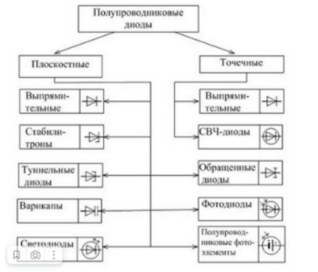
По конструктивно-технологическому признаку диоды делятся на плоскостные и точечные . Наиболее распространены плоскостные сплавные диоды, применение которых затруднительно лишь на повышенных частотах. У плоскостного диода площадь p-n-перехода достигает десятков и сотен мм2.
Точечные диоды имеют маленькую площадь электронно-дырочного перехода. Преимуществом точечных диодов является низкое значение емкости p-n-перехода, дающая возможность их работы на высоких сверхвысоких частотах.
48. Барьерная и диффузионная емкости. Примеры их проявления на практике.
Изменение напряжения на p-n переходе приводит к перераспределению заряда на нем, а значит он имеет емкость.
Электрическая ёмкость — это характеристика проводника, мера его способности аккумулировать электрический заряд.
Барьерная емкость – это ёмкость конденсатора, обкладками которого являются p и n области, а диэлектриком обедненный слой. Преобладает при обратных и небольших положительных напряжениях.
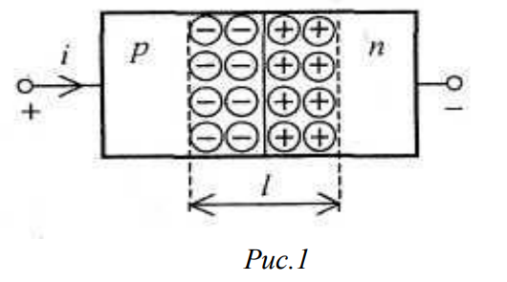
Диффузная емкость – это емкость, возникающая из-за переноса носителей заряда между двумя выводами устройства. Преобладает при прямых напряжениях.
Примеры: при работе с полупроводниковыми диодами возникают оба вида емкости.

